2016-8-22

1. 企业现场考察：应该将每次考察结果记录在系统中，记录的内容包括什么人、在什么时间、做了哪些工作。
2. 企业推荐的专家可加入到专家库中，具体方法如下，在企业现场考察界面中增加一个【加入专家库】

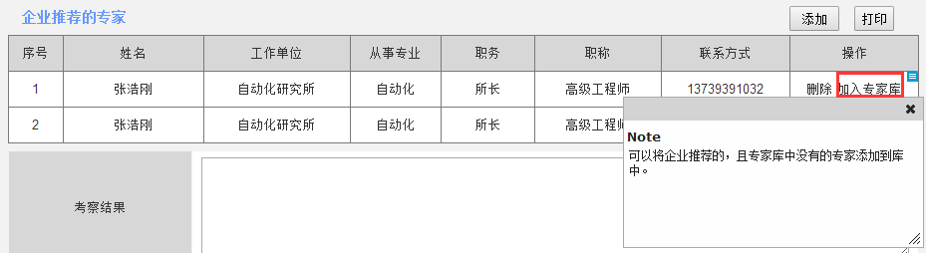

1. 去掉【企业推荐专家】，所有专家都从库中抽取。

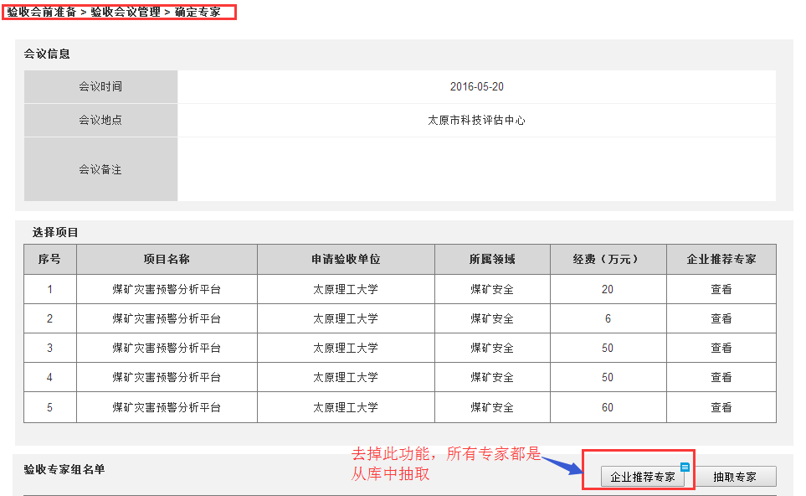

去掉【来源】列，在删除按钮旁边增加【通知】按钮，点击该按钮后，填写通知信息。

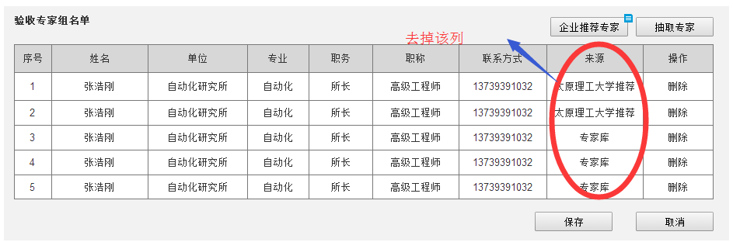

1. 在所有通知相关界面中，增加一个通知结果的文本框。
2. 将起草会通知修改为【起草会议议程】

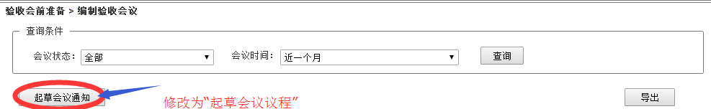

1. 会议表中应该增加一个【会议主持单位】属性。
2. 起草会议议程的实现，具体的会议议程如下，可以看出，所有信息都可以从数据库中提取出来（一、二、三、四、七从数据库提取，五、六为静态内容），因此，该功能实现时用FineReport制作一张报表即可，可以实现报表的预览、导出、打印功能即可。原来系统中的【选择会议模板】及其模板管理等功能废弃掉。

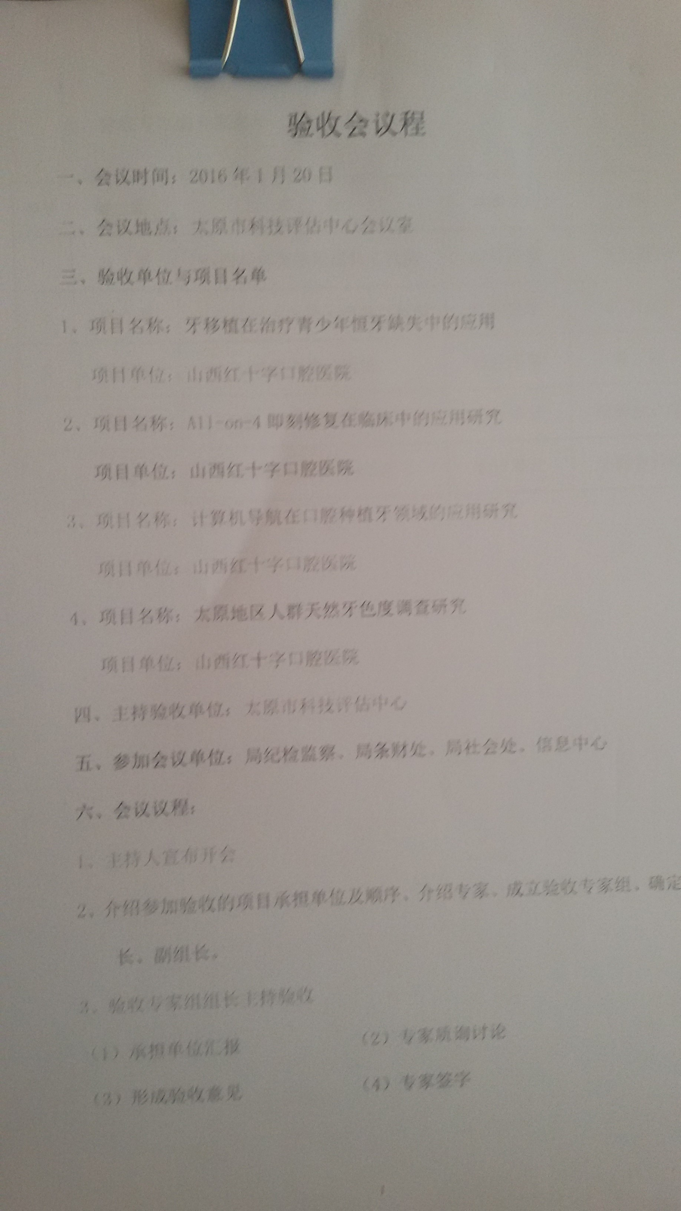

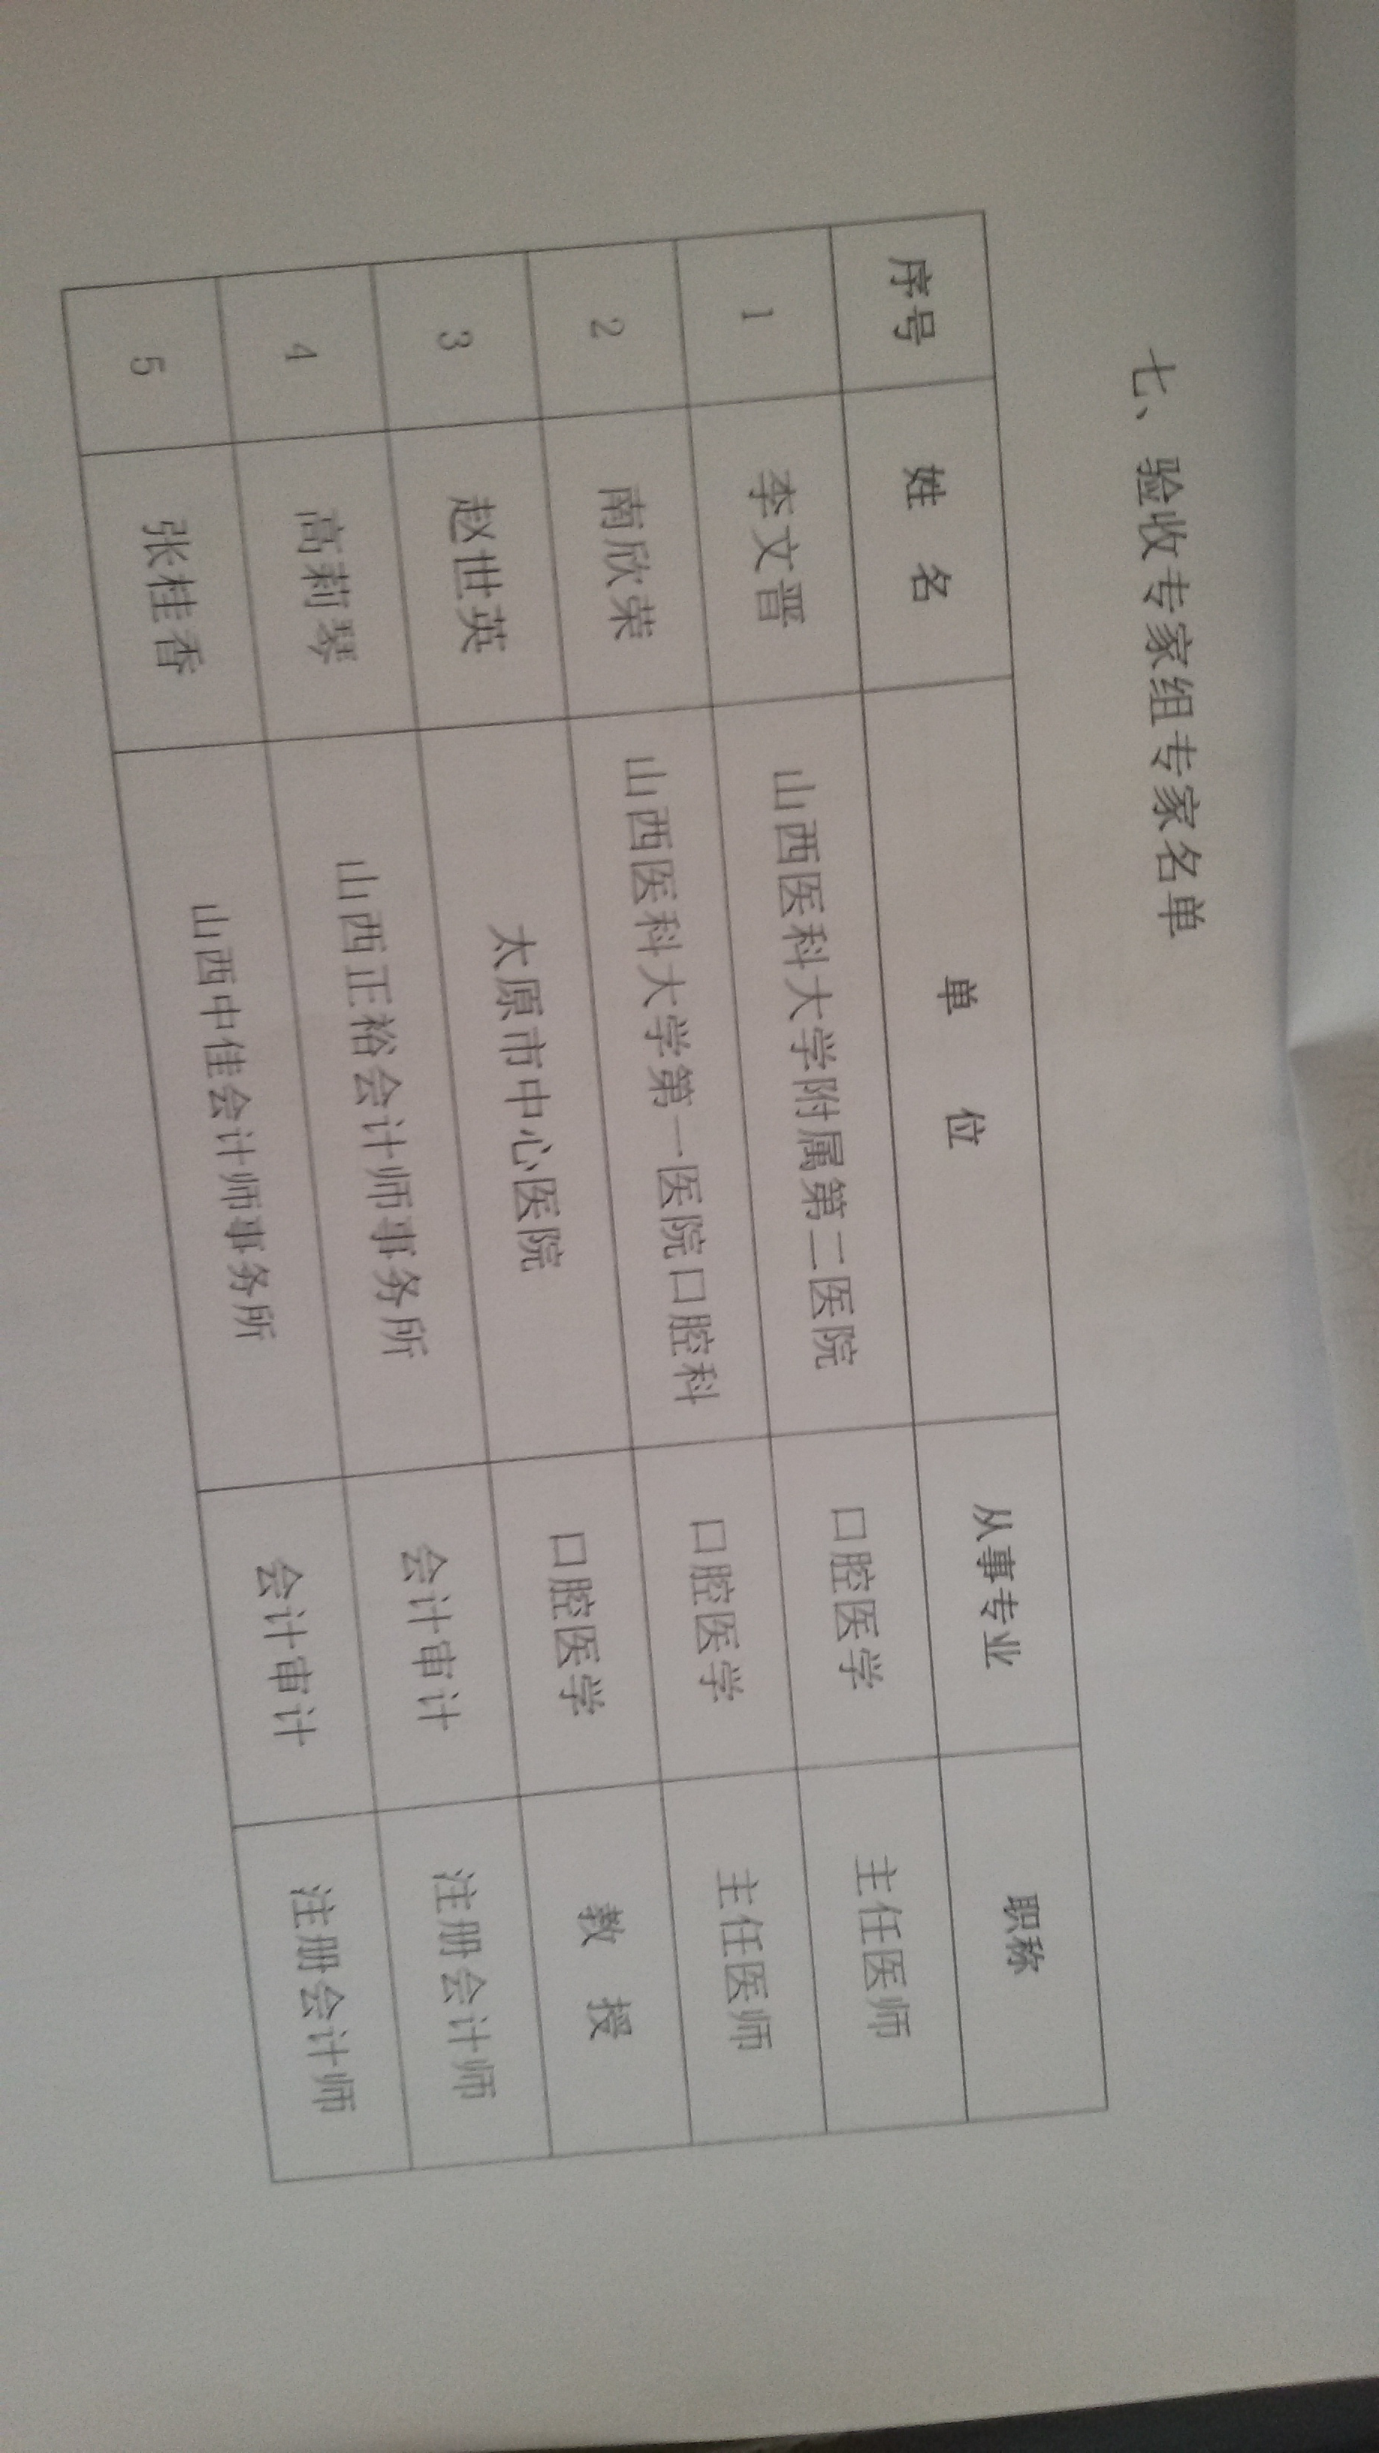

1. 创建会议时，在界面中增加一个【会议主持人】文本框，同时修改修改数据库对应表结构。
2. 专家管理中在专家列表中增加一个【查看历史评审项目】按钮，点击该按钮后，可以查看该专家曾经评审的项目。
3. 专家登录后的【待评审】界面，作如下修改：（1）去掉联系方式和职务；（2）将专家名单与待评审项目位置互换。

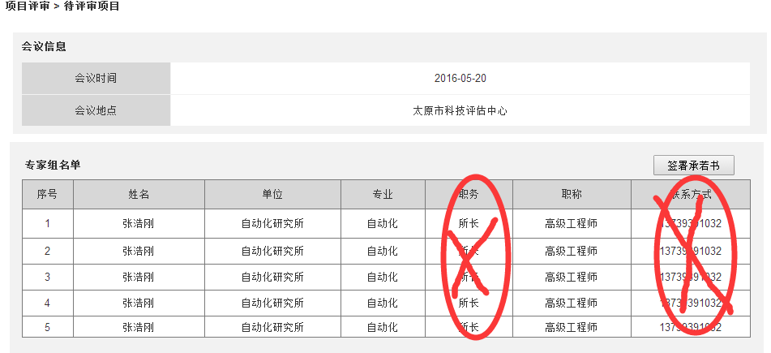

1. 会议主持人在填写某个项目的大意见时候，系统应该首先判断每个专家是否都填写了对该项目的个人意见，填写后，从数据库中提取该项目的验收意见初稿，在此基础上编辑完成最终意见的填写，可以实现打印功能。
2. 会议主持设置组长、副组长，专家登录后可以看到各自的职务。

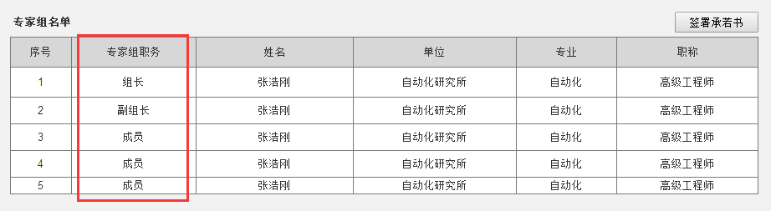

1. 为会议主持人增加【会议结束】按钮，点击该按钮后系统要判断本次会议的每个项目的个人意见、最终意见、专家的承若书都是否填写完毕，判断通过，可以结束本次会议，否则不能结束会议。

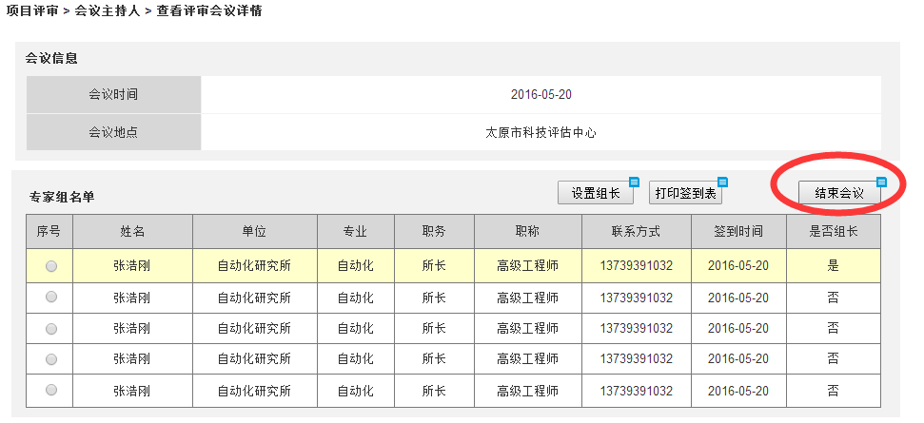

1. 在已验收项目的列表中增加【会议主持人】列。

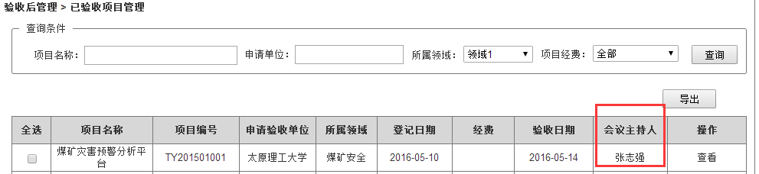

1. 已验收项目的资料完善中增加【查看验收意见】按钮，如下图，

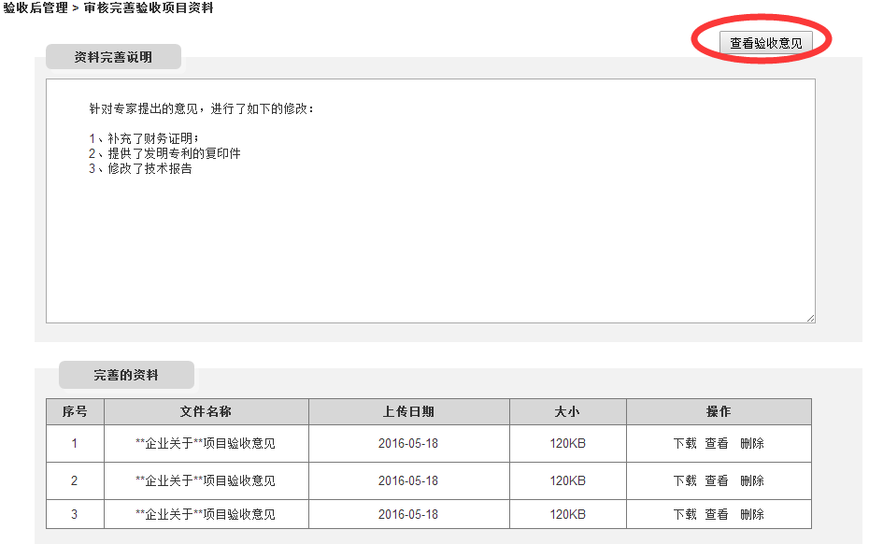点击按钮后，展示该项目的专家个人意见，如下图。

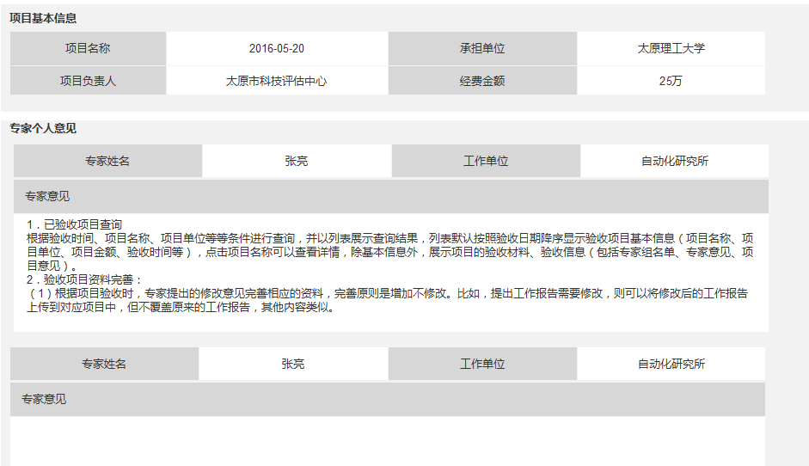

1. 增加验收证书制定功能。该功能大多数信息可从数据库提取，部分内容由用户填写，可以实现保存、提交、导出word文档。
2. 专家验收时需要签署《验收专家廉洁自律承诺书》、《验收专家回避承诺书

》两个承若书，具体模板如下。只需要实现承若书打印、预览和导出即可，暂时不实现模板管理。该功能利用FineReport实现，项目信息自动提取，专家签名的图片从数据库提取，插入到报表即可。

**验收专家廉洁自律承诺书**

作为“ ”和“ ”项目的验收专家组成员，谨在此郑重承诺：

1.严格遵守《中华人民共和国保密法》、《太原市科技计划项目验收管理办法》、《太原市科技计划项目经费管理办法》等国家、省、市科技项目管理的法律法规。

2.客观、公正地履行职责，遵守职业道德，严格按照科技项目管理等相关的法律、法规和《太原市科技项目计划任务书》中的主要指标进行评审评价。

3.履行相关的保密义务，遵守评估纪律，不私下接触项目承担单位和个人，不收受他人的财物或其他好处，不泄露项目单位的技术内容或其他情况。

4.如有违反上述承诺的行为发生，自愿接受有关部门处理。

特此承诺!

承诺人（签名）：

承诺日期： 年 月 日

验收专家回避承诺书

本人担任“ ”和“ ”项目的验收专家组成员。本人郑重承诺，有下列情形之一的，应主动申请回避，如有违反，同意取消本人验收专家资格，并承担相应的法律责任：

1.项目承担单位主要负责人的近亲属；

2.项目主管部门或监督管理部门的人员；

3.与项目承担单位有其他社会关系或者经济利益关系，可能影响对验收公正评审的；

4.其他依法应当回避的人员。

特此承诺!

承诺人（签名）：

承诺日期： 年 月 日